Tutorial de Git
Nombre: Juan Sebastian Gómez Jerez
Código: 46962

Capítulo 2: Fundamentos de Git
Objetivo: aprender el ciclo básico de trabajo con Git: obtener un repositorio, registrar cambios, consultar el historial, deshacer errores y trabajar con remotos.
Conceptos clave
- Obtener un repositorio: se puede iniciar uno nuevo (git init) o clonar uno existente (git clone).
- Ciclo de vida de un archivo: sin seguimiento (untracked) → preparado (staged, tras git add) → confirmado (committed) → modificado otra vez, y el ciclo se repite.
- Área de preparación (staging area): permite elegir qué cambios entran en cada commit.
- Historial: git log lista los commits; admite formatos compactos y filtros.
- Deshacer: corregir el último commit, sacar un archivo del área de preparación o descartar cambios locales.
- Remotos: repositorios alojados en otro lugar (como GitHub), a los que se envía (push) y de los que se recibe (fetch/pull).
- Etiquetas (tags): marcan versiones importantes del historial.
- Alias: atajos para comandos largos.
Comando | Para qué sirve | Ejemplo
git init | Crear un repositorio nuevo | git init
git clone | Copiar un repositorio remoto | 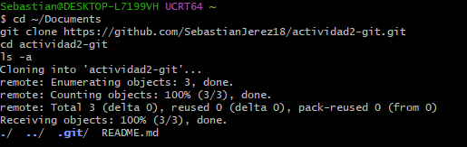
git status | Ver el estado de los archivos | 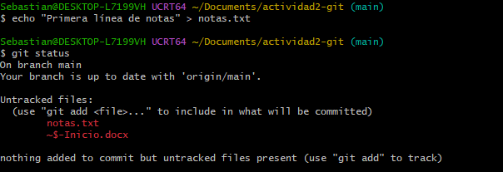
git add | Preparar cambios para el commit | 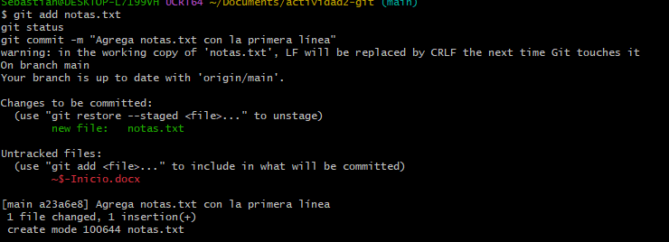
git diff | Ver cambios aún no preparados | 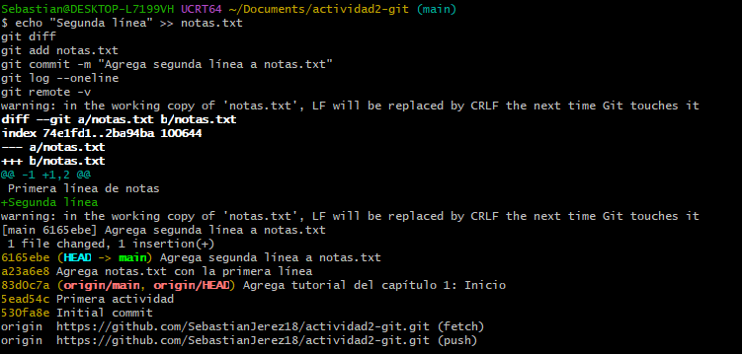
git commit -m | Confirmar los cambios con un mensaje | 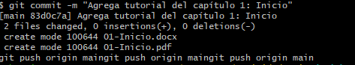
git rm / git mv | Eliminar o renombrar archivos | git mv a.txt b.txt
git log --oneline | Ver el historial resumido | git log --oneline
git commit --amend | Corregir el último commit | 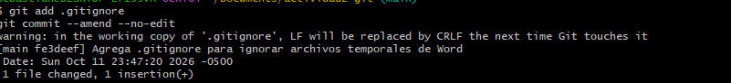
git restore | Descartar cambios o sacar del staging | git restore --staged notas.txt
git remote -v | Ver los remotos configurados | 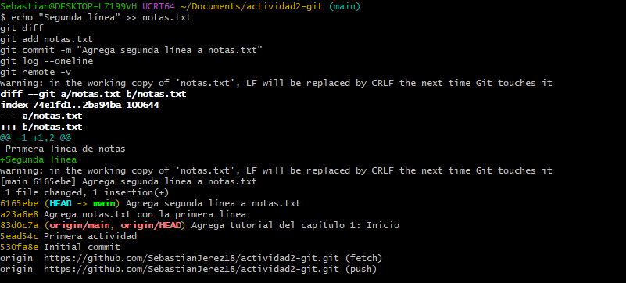
git push / git pull | Enviar o traer cambios | 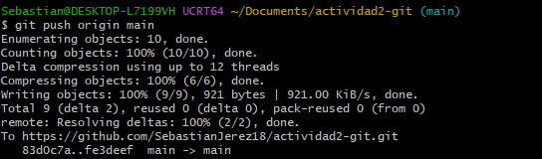
git tag | Etiquetar una versión | git tag v1.0

